**Tugas Android Mobile**

**Praktikum 2**



Dosen :

Nurfiah S.ST,M.Kom.,

Nama :

Muhammad Muayyadillah

2211533008

Informatika 22

Fakultas Teknologi Informasi

Universitas Andalas

2024

LaundryApps

1. Class

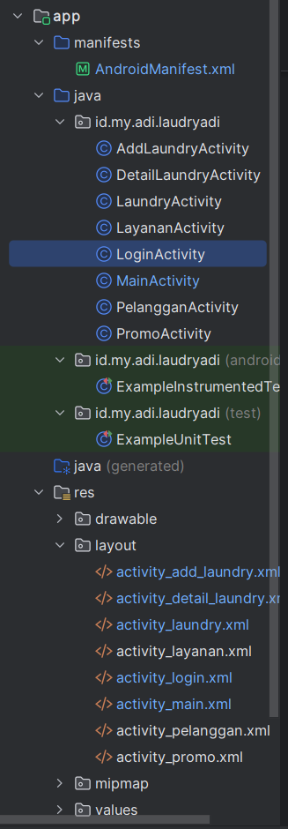

Gambar di atas menunjukan class XML dan Activity yang terdapat pada aplikasi nantinya.

1. Penambahan di manisfest

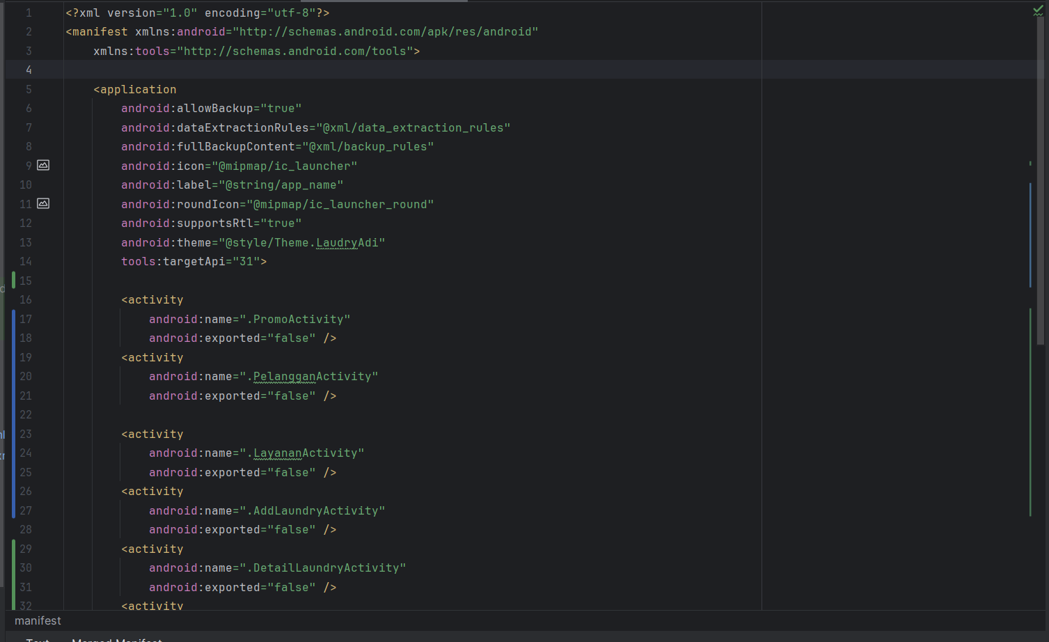

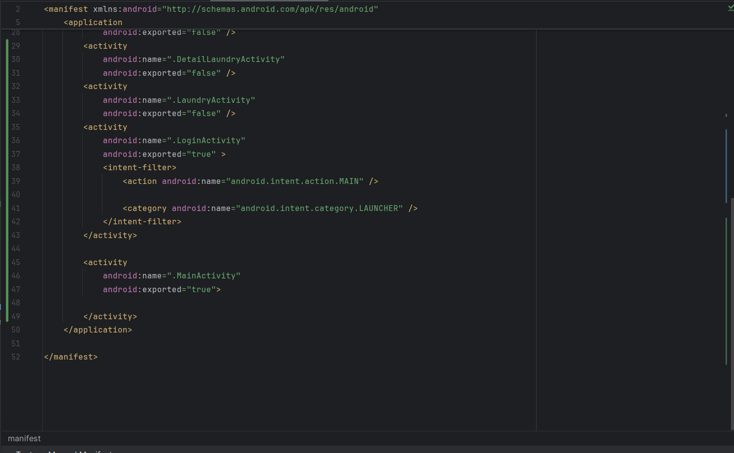

Halaman Login: Saat pertama kali membuka aplikasi, pengguna akan diarahkan ke halaman login.

Halaman Utama: Setelah login, pengguna akan masuk ke halaman utama yang mungkin berisi berbagai fitur aplikasi.

Fitur Utama:

Promo: Pengguna bisa melihat promosi di halaman Promo.

Pelanggan: Mengelola data pelanggan (menambah, melihat, atau mengedit).

Layanan: Mengelola layanan laundry.

Tambah Laundry: Menambahkan laundry baru ke sistem.

Detail Laundry: Melihat informasi detail tentang laundry tertentu.

Keamanan: Sebagian besar halaman di aplikasi ini hanya bisa diakses dari dalam aplikasi, kecuali halaman login dan utama.

Tema dan Ikon: Aplikasi ini memiliki tema dan ikon tersendiri, serta mendukung tampilan untuk bahasa dari kanan ke kiri.

1. Penambahan Main Activity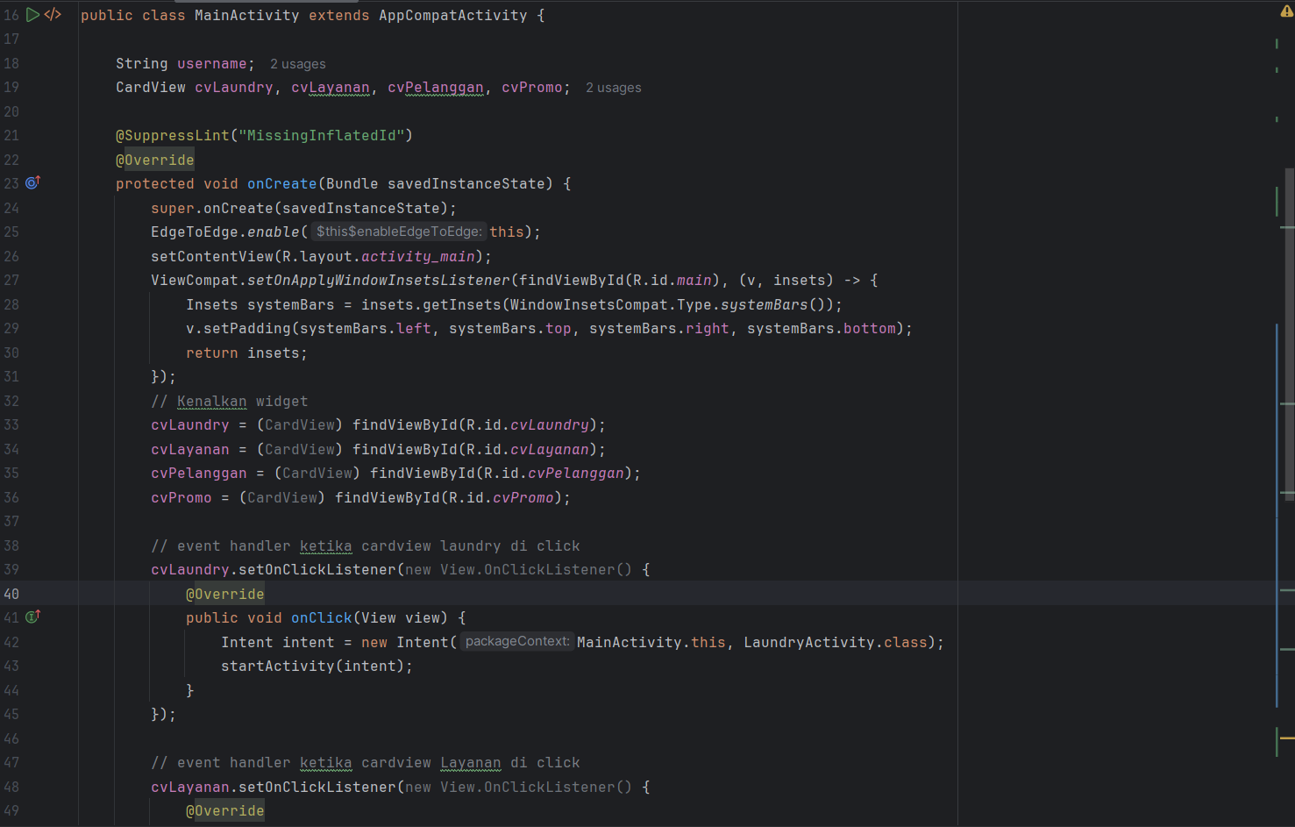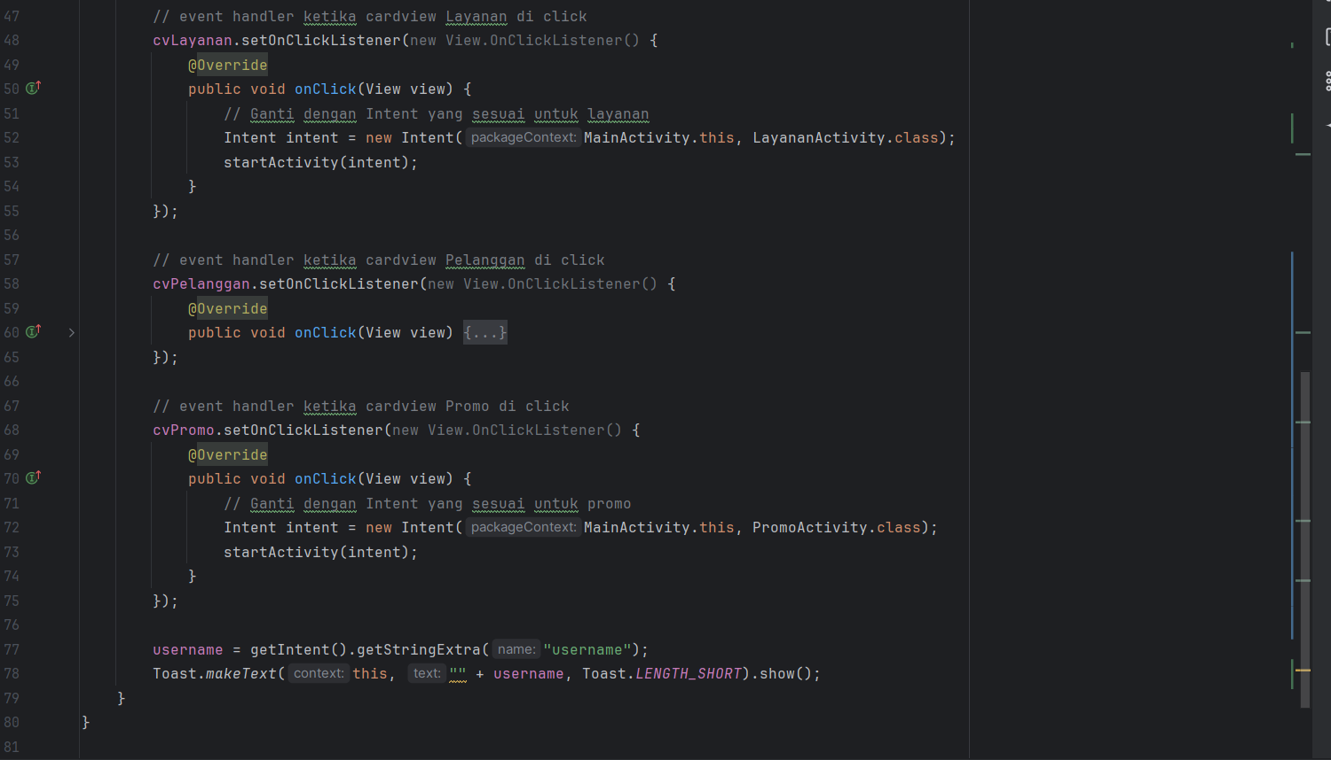

Perubahan Kode atas adalah halaman utama aplikasi yang menampilkan 4 tombol (Laundry, Layanan, Pelanggan, Promo). Saat tombol diklik, pengguna akan diarahkan ke halaman yang sesuai.

Setiap tombol memiliki fungsi:

Laundry: Buka halaman pengelolaan laundry.

Layanan: Buka halaman layanan.

Pelanggan: Buka halaman pelanggan.

Promo: Buka halaman promosi.

Selain itu, nama pengguna (username)yang dio ketik saat login ditampilkan di layar saat halaman ini terbuka dalam bentuk pop up di bawah layar

1. Penambahan Login Activity

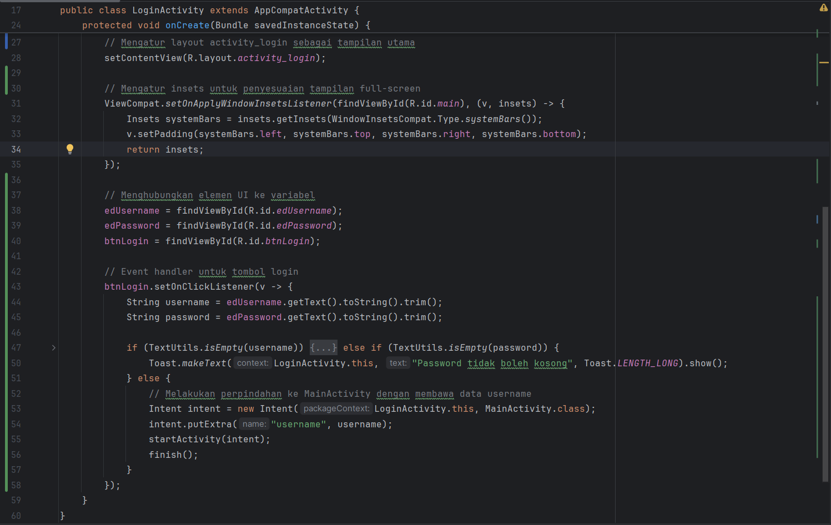

Penjelasan sederhana dari sedikit perubahan yang di lakukan di halaman login dari

Tampilan Login: Pengguna memasukkan username dan password melalui dua kolom input (EditText).

Tombol Login: Saat tombol Login ditekan:

Jika username atau password kosong, muncul pesan peringatan.

Jika kedua input terisi, pengguna diarahkan ke MainActivity sambil membawa data username, lalu halaman login ditutup.

1. Praktek di emulator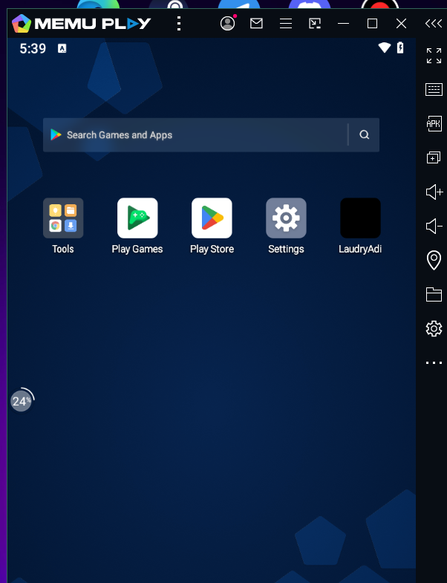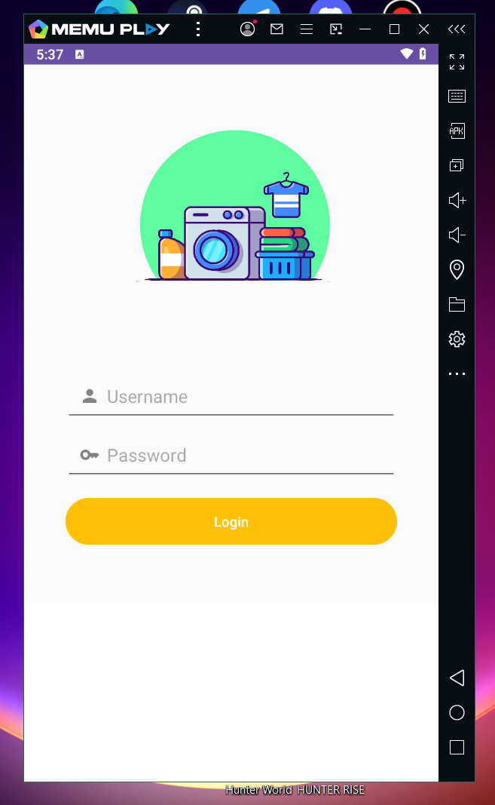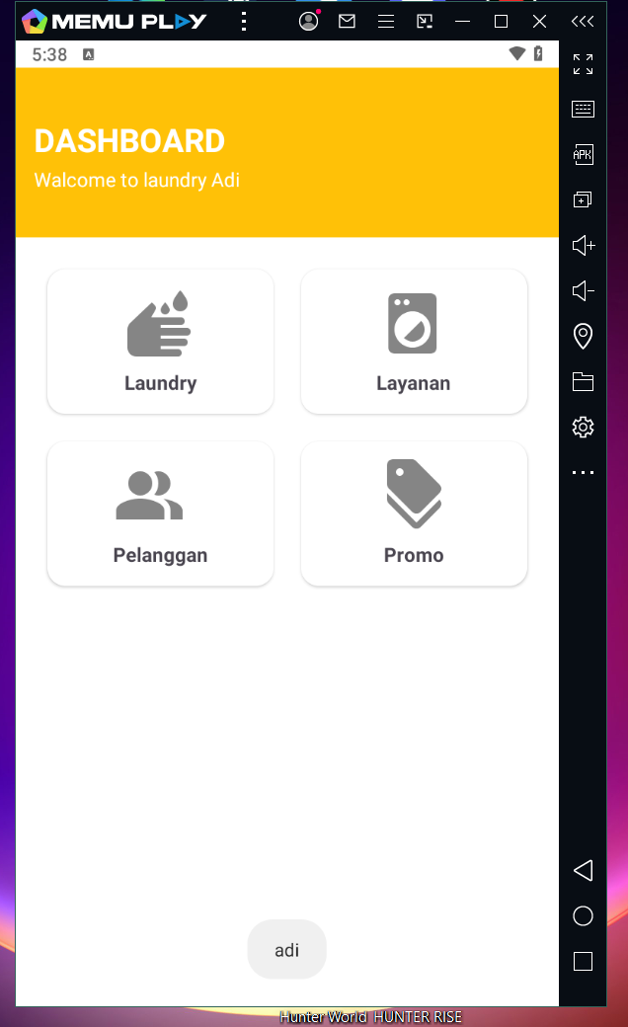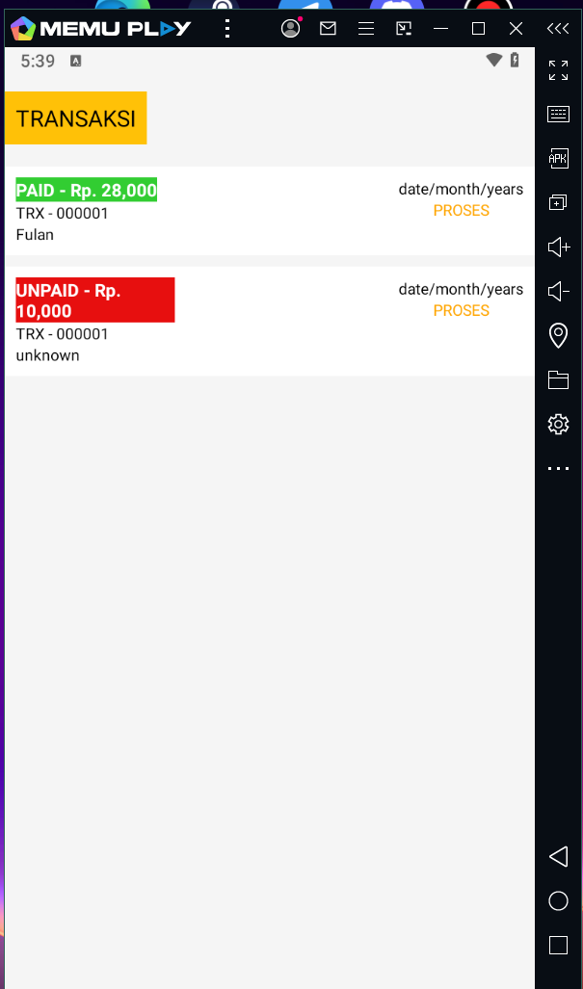

Di atas merupakan tampilan yang di hasilkan dari codingan tersebut dengan menerapkan nya pada emulator